Опис досвіду виховної роботи
класного керівника
1(5)-А класу
Української гімназії імені І.Франка
міста Тернополя
Сампари Оксани Володимирівни

Проблема:
“Формування ціннісних орієнтирів через соціалізацію талантів особистості у процесі відкриття гімназистами життєвих горизонтів”

Актуальність теми
«Виховує все: люди, речі, явища», - вважав знаменитий педагог ХХ століття А. Макаренко. Тож у час перманентної трансформації політичних, економічних та соціальних умов життя виникає необхідність створення сприятливого виховного середовища для формування ціннісних орієнтирів учня, постійної нейтралізації впливів аморальних та антигуманних факторів, надання можливостей для саморозвитку та самовиховання дитини. За таких обставин значно зростає роль класного керівника як своєрідного компаса життєвих горизонтів вихованців.
Сприяння формуванню особистості учня, розвитку його задатків, можливостей, здібностей і талантів, а також його соціалізацію, залучення до сфери суспільних відносин вважаю головним і найважливішим завданням класного керівника. Цей розвиток можливо оптимізувати за умов створення для учня певного віку найсприятливішої позакласної соціокультурної ситуації як системи соціально значущих трудових, науково-технічних, громадянсько-політичних, художніх самодіяльностей [9, с. 52]. Тому модель взаємовідносин зі своїми учнями будую в системі особистісно орієнтованого виховання, основними постулатами якої є: співробітництво і співтворчість із учнями, партнерство в спілкуванні, визнання права дітей на власну точку зору, формування колективу, в якому кожен відчуває свою захищеність і впевненість у тому, що його почують і зрозуміють, дадуть можливість самовиразитися, а в дорослому житті – самореалізуватися як духовно зрілій конкурентоспроможній соціалізованій особистості.

Проблема : «Формування ціннісних орієнтирів через соціалізацію талантів особистості у процесі відкриття гімназистами життєвих горизонтів».

Джерела досвіду.
- Нормативно-правова база досвіду:
- Закони України: «Про освіту»,«Про середню загальну освіту», «Про охорону дитинства», «Про Загальнодержавну програму «Національний план дій щодо реалізації Конвенції ООН про права дитини» на період до 2016 року»;
- Національна програма «Основні орієнтири виховання» (Київ, 2011);
- «Орієнтири національного виховання Тернопільщини. Програма. Методичні рекомендації» (Тернопіль, 2012).

- Періодичні видання: «Рідна школа», «Вопросы психологии», «Педагогика», «Шлях освіти», «Директор школи», «Позакласний час», «Психолог», «Виховна робота в школі», «Географія. Краєзнавство і туризм» та інші.

- Теоретична основа досвіду:
- дослідження педагогічної думки корифеїв-педагогів (Сковорода Г., Ушинський К., Ващенко Г., Костомаров М., Грушевський М., Русова С., Огієнко І., Залужний О., Сухомлинський В. , Макаренко А. та інші);
- положення та висновки теорій і концепцій щодо гуманістичного підходу у вихованні (Амонашвілі Ш., Роджер К., Сухомлинський В. та інші);
- психологічні механізми розвитку особистості та формування соціальних цінностей (Вигодський Л., Кон І., Леонтьєв О., Петровський А. та інші);
- педагогічні основи виховання, принципи, методи, напрями та засоби формування громадянських якостей особистості (Бех І., Вишевський О., Дерев’янко Н., Ігнатенко П., Крицька Л., Пометун В., Поплужний В. та інші);
- педагогічні ідеї сімейного виховання (Азаров Ю., Кравець В.П, Левківський М., Любар О., Стельмахович М., Кравченко Т., Кочубей Т., Сухомлинська О. та інші);
- дослідження розвитку і формування особистості в процесі трудового виховання (Василенко В., Гордін Л., Євтух М., Іващенко Ф., Кочетов О., Носовець Н.);
- проблеми екологічного виховання та формування екологічної культури у школярів (Горощенко В., Жесткова Н., Іщенко Л., Кузьмінський А.);
- педагогічні ідеї естетичної культури, освіти та естетичного виховання (Зязюн І., Коваль Л., Миропольська Н., Масол Л., Бутенко В.);
- нові підходи до здійснення патріотичного виховання в сучасних умовах (Вишневський О., Ігнатенко П., Кононенко П., Крицька Л., Кузь В., Чорна К. та інші).

Модель виховної системи
«Сторони життєвих горизонтів гімназистів через ціннісні орієнтири виховання»

Схема моделі виховної системи
«Сторони життєвих горизонтів гімназистів через ціннісні орієнтири виховання»
Компетентний випускник, адекватний до соціуму, конкурентоспроможна особистість, духовно зрілий

Довіра

Наснага

Гармонія

Насолода

Пошана

Злагода

Територія успіху
«Азимутальна федерація»

Компас
Класний керівник
Ціннісне ставлення до себе
Ціннісне ставлення до людей, родини, сім’ї

Ціннісне ставлення до держави

Ціннісне ставлення до суспільства

Ціннісне ставлення до мистецтва

Ціннісне ставлення до природи

Ціннісне ставлення до праці

Азимут «Сім’янин»
Азимут «Громадянин»

Азимут «Еколог»

Азимут «Господар»

Азимут «Естет»

Азимут «Патріот»

Азимути виховної системи класного керівника

Гімназія
Сім’я, батьки
Соціум
Я – образ

Вказівні суб’єкти життєвого горизонту

Магнітний меридіан
Сонце
Полярна зірка
Місцеві предмети, прикмети

Вказівні орієнтири горизонту
Завдання:
створити систему педагогічної взаємодії на основі гуманістичних проявів у партнерських стосунках класного керівника та о класного колективу ;
сформувати особистісно орієнтовану комунікативну позицію у сферах спілкування: класний керівник - учень, класний керівник - клас, класний керівник - батьки ;
реалізувати змістові лінії виховання в контексті Національної програми «Основні орієнтири виховання»
сприяти формуванню суспільно значущих цінностей у гімназистів та орієнтування їх на суспільно адекватну поведінку, реалізації індивідуальних творчих задатків та здібностей тощо.

Принципи:
цілеспрямованість виховання;
зв'язок виховання з життям;
виховання особистості в колективі;
системність, послідовність і наступність у вихованні;
принципи національного виховання.

Мета: формування адекватної до соціуму, компетентної, конкурентоспроможної духовно зрілої особистості

Мета: формування адекватної до соціуму, компетентної, конкурентоспроможної духовно зрілої особистості.
Принципи:
- цілеспрямованість виховання;
- зв'язок виховання з життям;
- виховання особистості в колективі;
- системність, послідовність і наступність у вихованні;
- принципи національного виховання.

Завдання:
- створити систему педагогічної взаємодії на основі гуманістичних проявів у партнерських стосунках класного керівника та о класного колективу;

- сформувати особистісно орієнтовану комунікативну позицію у сферах спілкування: класний керівник - учень, класний керівник - клас, класний керівник - батьки;

- реалізувати змістові лінії виховання в контексті Національної програми «Основні орієнтири виховання»;

- сприяти формуванню суспільно значущих цінностей у гімназистів та орієнтування їх на суспільно адекватну поведінку, реалізації індивідуальних творчих задатків та здібностей тощо.

Модель виховної системи побудована на взаємодії педагогічних впливів «вказівних об’єктів життєвого горизонту» через реалізацію проектно-технологічного підходу.

Функції структурних компонентів
виховного простору:

- Магнітний меридіан – виховне середовище гімназії, де учень у процесі навчально-виховної діяльності під час уроків і в позаурочний час здобуває навики соціальних дій (основними суб’єктами взаємодії є учителі, зокрема особистість класного керівника як дороговказу на самостійну, активну життєву позицію та помічника у визначенні сторін життєвого горизонту, і колектив учнів – класний колектив, органи учнівського самоврядування, шкільні об’єднання за інтересами: гімназійні клуби, гуртки тощо).
- Сонце – сім’я, виховне середовище якої покликане створити підґрунтя для формування всіх ціннісних орієнтирів особистості (виховним потенціалом сім’ї є родинні, народні та релігійні традиції, атмосфера любові та взаємоповаги).
- Місцеві предмети, прикмети – виховне середовище суспільства, орієнтація на суспільні цінності, узгодження особистих інтересів із інтересами колективу, держави, суспільства (до факторів суспільної взаємодії належатимуть: Церква, ЗМІ, позашкільні та культурно-просвітницькі заклади, наукові товариства, громадські організації, вільне спілкування з однолітками).
- Полярна зірка – внутрішній світ особистості, рушійними силами якого є рефлексія, самоаналіз, саморозвиток, самореалізація.
- Територія успіху «Азимутальна федерація» - це азимутальна проекція виховання, спосіб відображення системи виховного процесу на площині, де площина – це середовище інформаційних потоків та культурних взаємовпливів.

Азимути виховання

Громадянин
Патріот
Господар
Сім’янин
Еколог
Естет
А – активний
З – здоровий
И – інтелектуал
М – мобільний
У – український
Т – талановитий
Одиниця виміру - градуси.
Градуси - кроки становлення гімназиста через навчально-виховний процес.

Керівництво процесом реалізації моделі здійснює класний керівник - дороговказ на самостійну активну життєву позицію та помічник у визначенні сторін життєвого горизонту.
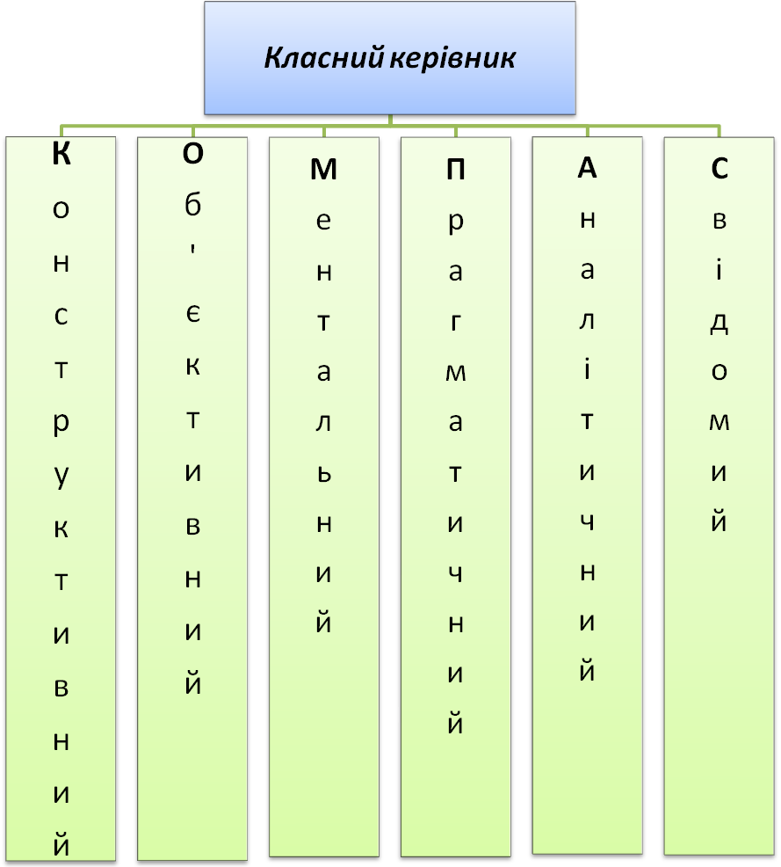

Азимут “Сім’янин”
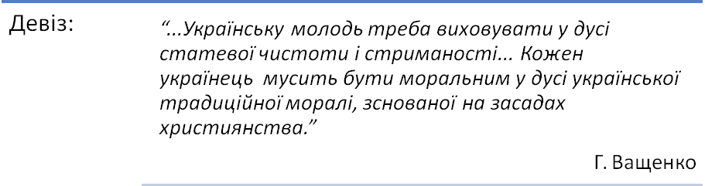
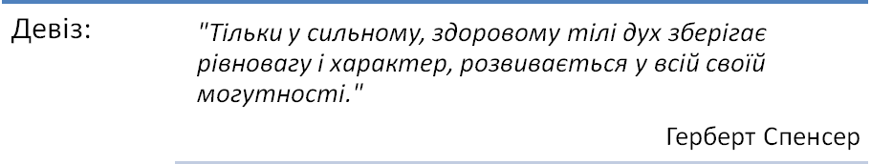

Мета. Формування ціннісного ставлення до
людини, сім’ї.
Завдання:

- забезпечити повноцінний розвиток учнів, охорону і зміцнення їх здоров’я;
- формувати санітарно-гігієнічні знання та навички;
- формувати знання про естетичну культуру сім’ї і культуру міжстатевих відносин;
- формувати повагу до
сімейних
традицій.

Гімназист
Азимутальна проекція
«Сім’янин»

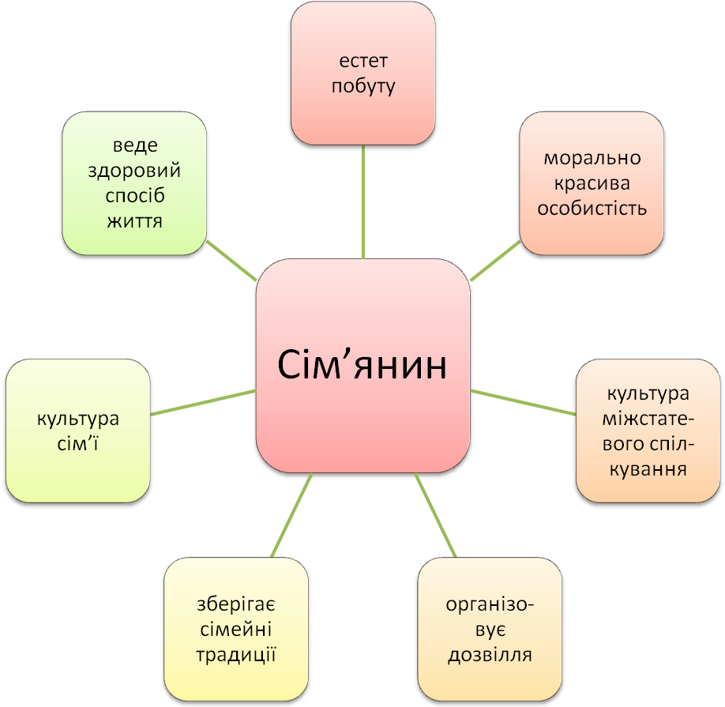

Соціальна й екологічна кризи помітно погіршили демографічну ситуацію України. Родина, традиційно шанований українцями соціальний інститут, значною мірою втратила свою цінність. Проте саме в родині в дитини формуються моделі майбутнього життя [24].
Важливим напрямком нашої роботи у сімейному вихованні гімназистів є забезпечення добровільного партнерства і корисної співпраці того, хто вчиться, його родини як рівноправних суб’єктів навчально-виховного процесу. Становлення такої співпраці передбачає виявлення та активізацію виховних можливостей сім’ї, підвищення культури батьків та організацію спільної діяльності сім’ї та учнів. Організація виховання на таких засадах вимагає зміни традиційних установок класного керівника і батьків, спричиняє пошук нових шляхів, форм і методів взаємодії вчителя з батьками учнів.
З цією метою в класі створено психолого-педагогічний центр «Ситуація успіху», визначились такі його напрями роботи:
- створення батьківського бюро «Безкорисливих послуг», де працюють секції: «Господиньки», «Дипломати», «Мандрівець», «Консультанти»;
- психолого-педагогічний консультпункт «Проблемні питання»;
- організація спільних з учнями проектів:
«Батьківський імідж» ((Популяризація здорового способу життя).
«Мережаки та мереженята» (Дитина у комп’ютерній мережі).
«Сімейними стежками» (Презентація родинних традицій);
- батьківський університет психолого-педагогічних знань.
На думку М. Стельмаховича, сімейне виховання має бути спрямованим на розвиток тіла, душі, розуму. Формування у гімназистів духовності та моральної чистоти здійснюватиметься через «духовні зустрічі» з представниками релігійних конфесій, «спільні зустрічі» з громадськими організаціями «Дар життя», «Довіра».
Власне, духовність виховується духовністю, мораль – моральністю, честь – честю, гідність – гідністю. Тому, на нашу думку, важливим є і авторитет самого класного керівника. Розроблена нами система годин спілкування – «Уроки життєвої мудрості» - враховує такі методи та прийоми, як діалог, полілог, соціограма, імпровізація власної позиції, тренінги тощо. Така форма роботи розкриває важливі аспекти життєво важливих ситуацій сімейного виховання, наприклад, «Формула здорового способу життя», «Про почуття і співчуття» та інші.
Головними умовами сімейного виховання є і популяризація інституту сім’ї, сімейних традицій і звичаїв. Така форма роботи як фотовиставка сімейних альбомів активізує співпрацю учнів, батьків та інших членів родини («Різдво в моїй сім’ї», «Відпочиваємо разом»).

Азимут “Господар”

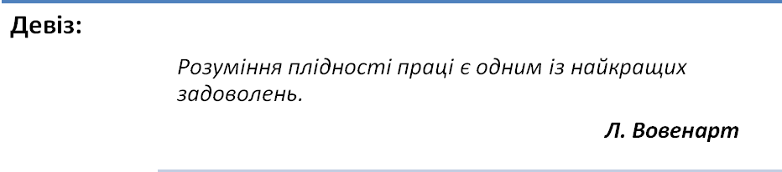
Мета. Формування ціннісного ставлення до
праці

Завдання:
Гімназія

- формувати самосвідомість, відповідальність, ініціативність, творчий підхід до справи;
- усвідомити соціальну значущість праці, економити матеріальні цінності і час;
- підготуватися до професійного визначення;
- формувати прагнення сумлінно і відповідально працювати, оцінювати результати своєї праці;
- планувати та організовувати власний бюджет, доходи та витрати;
- розвивати здорові
матеріальні потреби,
уміння
розпоряджатися
грошима

Гімназист
Азимутальна проекція
«Господар»
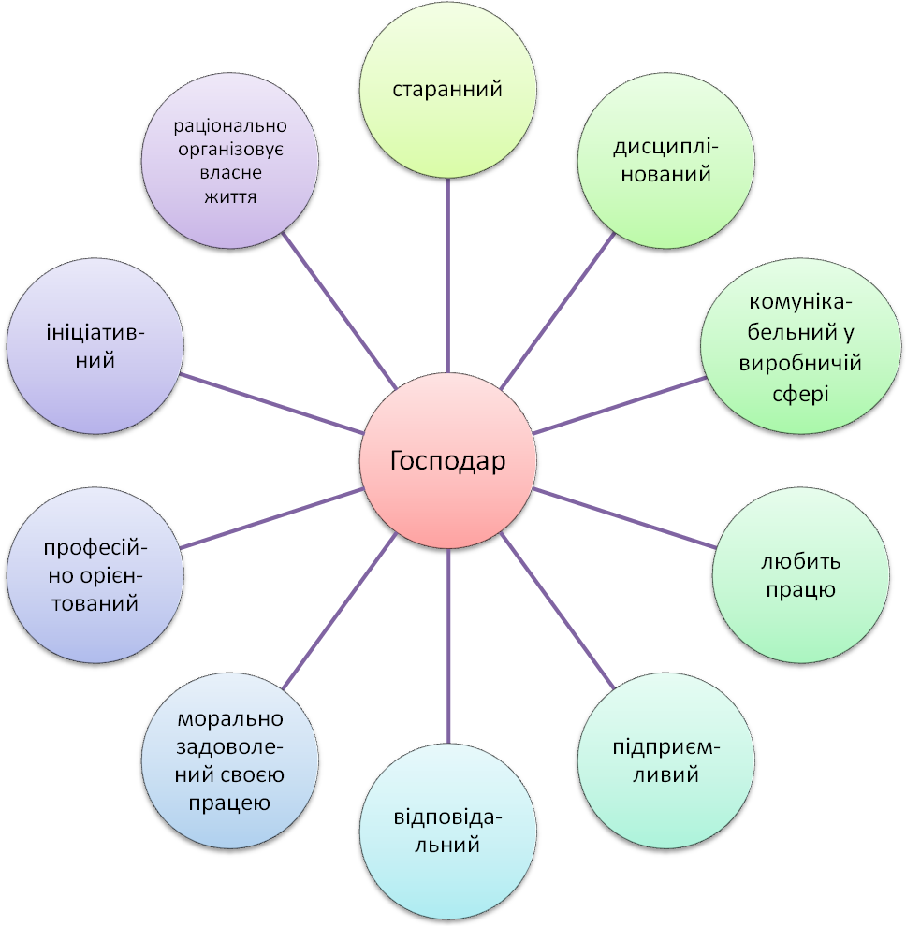

Людина розвивається духовно й фізично тільки в праці. Будь-які спроби уникнути продуктивної праці призводить до негараздів і для особистості, і для суспільства [29].
Сутність трудового виховання в гімназії ми вбачаємо в залученні учнів до різноманітних педагогічно організованих видів суспільно корисної праці з метою передання їй виробничого досвіду, розвитку в них творчого практичного мислення, працьовитості й свідомості людини праці. Це сприяє розвитку в характері людини відповідальності, підприємливості, ініціативності, творчого підходу до справи. Коли ці риси, на думку О. Вишневського, «стають характерними для більшості людей, то суспільство має шанс досягнути господарського успіху і добробуту».
Вибір професії – вибір життєвого шляху, вибір долі. Тому профорієнтаційна робота є важливою ділянкою виховного процесу, що сприяє розвитку в гімназистів професійних інтересів.
Трудове виховання здійснюю, застосовуючи такі підходи:
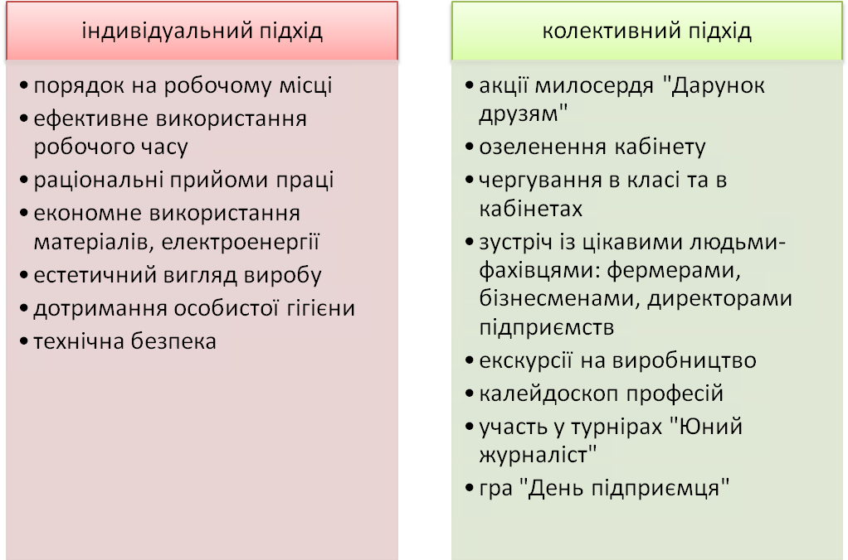

Азимут “Еколог”
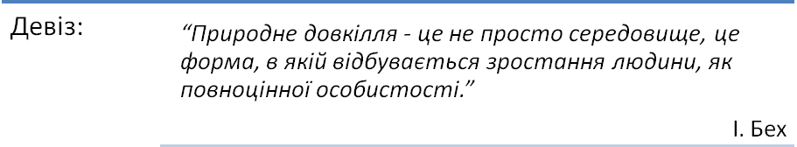
Мета. Формування ціннісного ставлення до
природи

Завдання:
Гімназія

- формувати екологічні знання;
- формувати мотиви відповідального ставлення до природи, прагнення глибше пізнати її, примножувати її багатства;
- залучити вихованців до природоохоронної діяльності.

Гімназист

Азимутальна проекція
«Еколог»

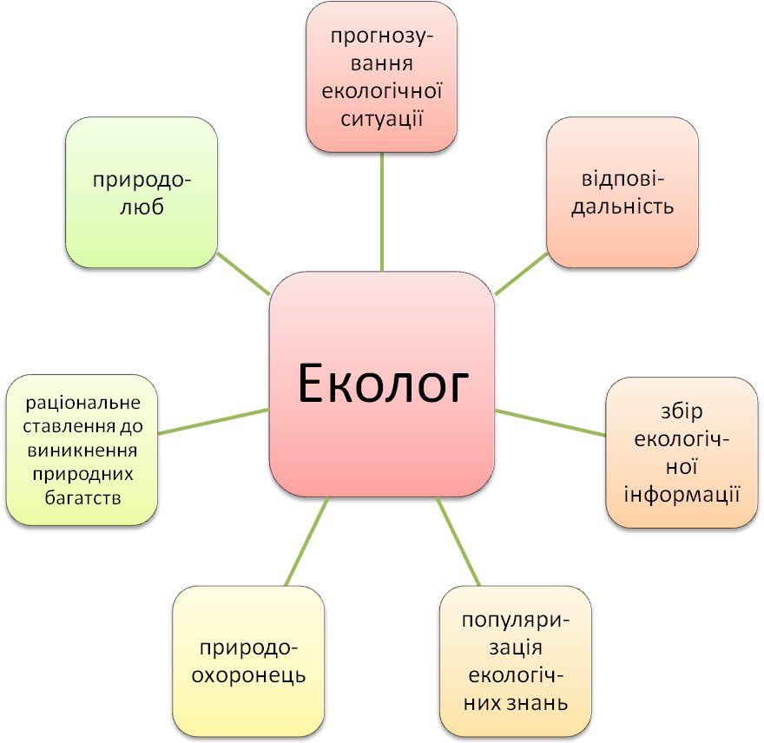

Зміст екологічного виховання передбачає розкриття сучасності світу природи - середовища існування людини, яка повинна бути зацікавлена у збереженні його цілісності, чистоти, гармонії. Сучасна людина повинна вміти осмислювати екологічні явища і розумно взаємодіяти з природою. Естетичний підхід до природи сприяє формуванню моральних почуттів обов’язку і відповідальності за її збереження, спонукає до природоохоронної діяльності.
Гуманістична модель екологічної освіти ґрунтується на гнучкому поєднанні фронтальних, групових та індивідуальних видів діяльності, врахуванні різноманітних стилів пізнання.
Форми та методи роботи структурою за видами діяльності:

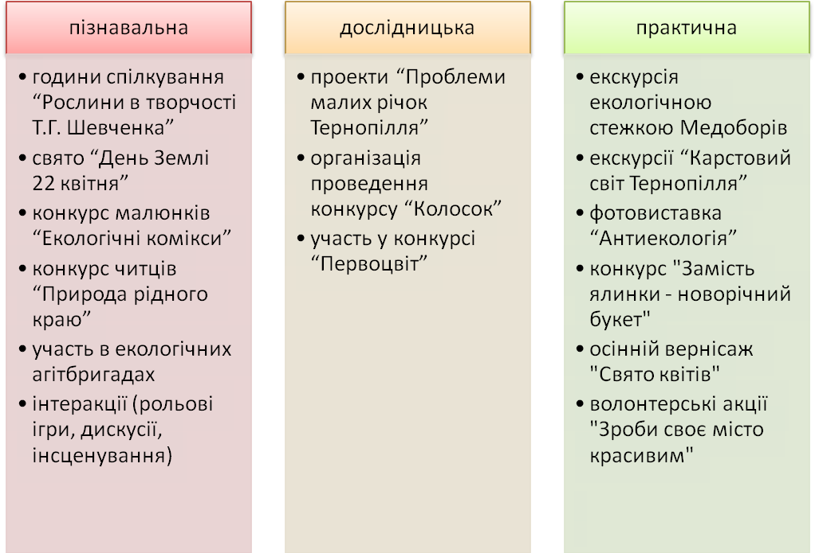

Азимут “Естет”
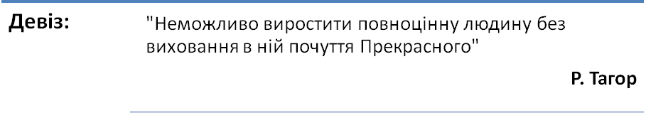
Мета: формування ціннісного ставлення до
мистецтва
Завдання:
- збагачувати емоційно-естетичний досвід, формувати культуру почуттів, розвивати художні здібності, художньо-образне мислення
- виховувати естетичне ставлення до дійсності та мистецтва, світоглядні уявлення, ціннісні художні орієнтації
- формувати смаки, морально-естетичні ідеали, навички художньої самоосвіти та самовиховання
- формувати особистісне ставлення до художніх творів, аргументувати
свої думки та оцінки

Гімназія
Гімназист
Азимутальна проекція
«Естет»
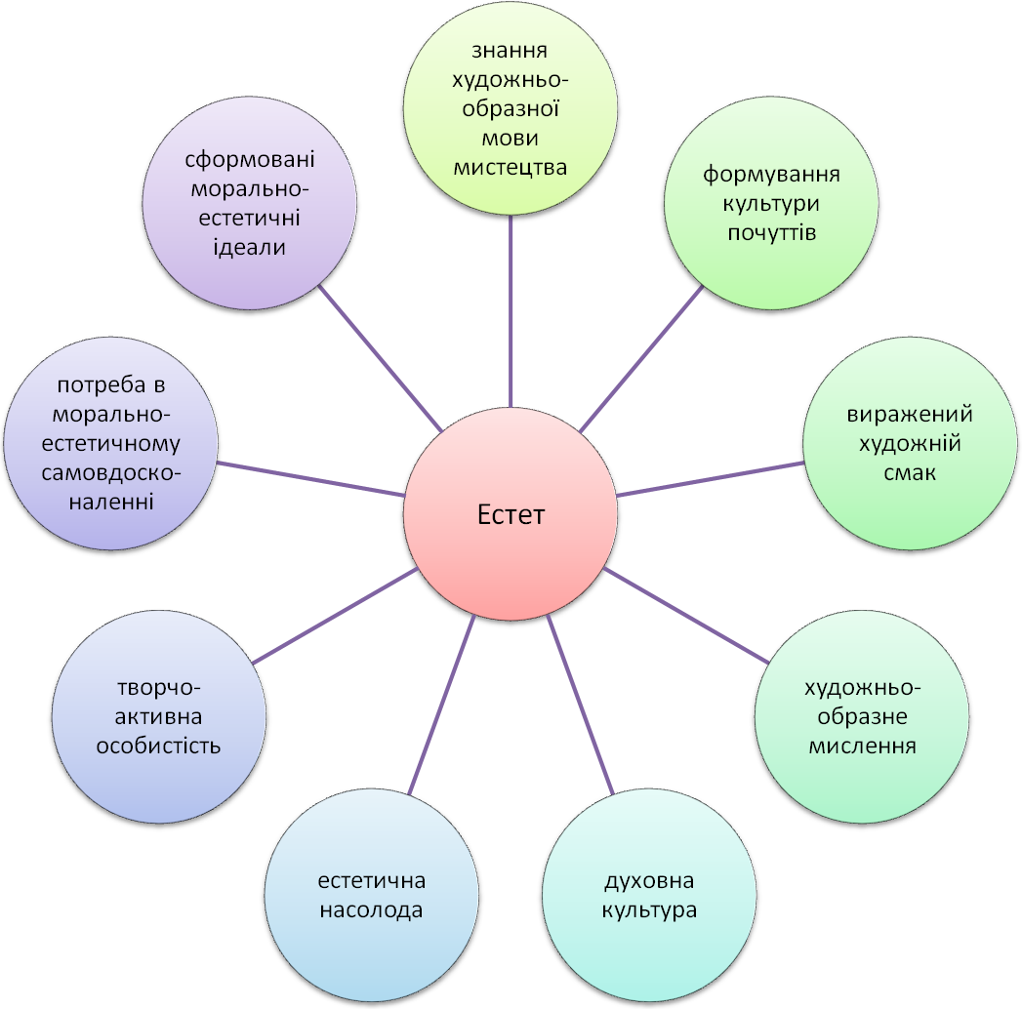

Глобалізація як провідна ознака сучасності та соціокультурні процеси в Україні зумовлюють необхідність переосмислення концептуальних засад художньо-естетичного виховання школярів. Естетичне ставлення учнів формується переважно під впливом стихійних факторів соціального оточення, зокрема засобів масової інформації, особливо телебачення, дисципліни художньо-естетичного циклу посідають скромне місце в навчальних закладах.
Для нового, сучасного стилю мислення характерне прийняття культурної різноманітності в полікультурному просторі, а мистецька спадщина і цінності мистецтва дають можливість розуміти і розширювати духовний світ, його унікальність і самобутність [22].
Діяльність класного керівника у забезпеченні естетичної спрямованості виховного процесу вбачаю в координованій співпраці учнівського колективу, окремих гімназистів із позашкільними установами, зокрема театральними студіями, танцювальними клубами, музичними школами, художньою школою та ін.
У процесі естетичного виховання відбувається поступове накопичення запасу знань, емоційних та естетичних переживань, які включені в різні форми та види роботи, що сприяють формуванню естетичних якостей особистості, а саме:
Уроки шляхетності:  - Культура мовлення  - Естетика зовнішнього вигляду  - Культура побуту  - Тонкощі етикету  Відверті розмови:  - Що є краса  - Яку людину можна назвати духовною  - Мода і смак  Хвилини з мистецтвом:  - У майстерні скульптора  - Джазові ритми  - Молодіжні субкультури  - Картинними галереями рідного краю | Арт- Галерея:  - Витинанка  - Україна моя вишивана  - Малюнки на склі  - Писанка  Арт- Мозаїка:  - Ансамбль «100 сопілок»  - Хор «Посмішка»  - Танцювальний колектив «Калинонька»  Мистецька вітальня:  - Відвідування театру, виставок, музеїв, художньої галереї  - Конкурси  - Естетичні олімпіади

Азимут “Патріот”

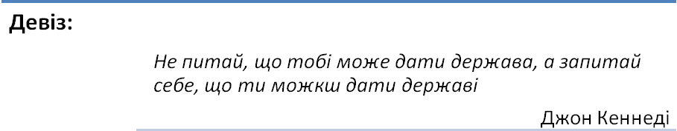
Мета: формування ціннісного ставлення до
держави
Завдання:
Гімназія
- забезпечувати сприятливі умови для самореалізації особистості-гімназиста – громадянина України;
- виховувати правову культуру, повагу до Конституції України, Законів України, державної символіки - Герба, Прапора, Гімну України та історичних святинь;
- формувати мовну культури, оволодівати та вживати українську мову як духовний код нації;
- виховувати психологічну та морально- вольову якість громадянина-патріота;
- розвивати любов до свого народу,
його духовних і культурних
надбань.

Гімназист
Азимутальна проекція
«Патріот»
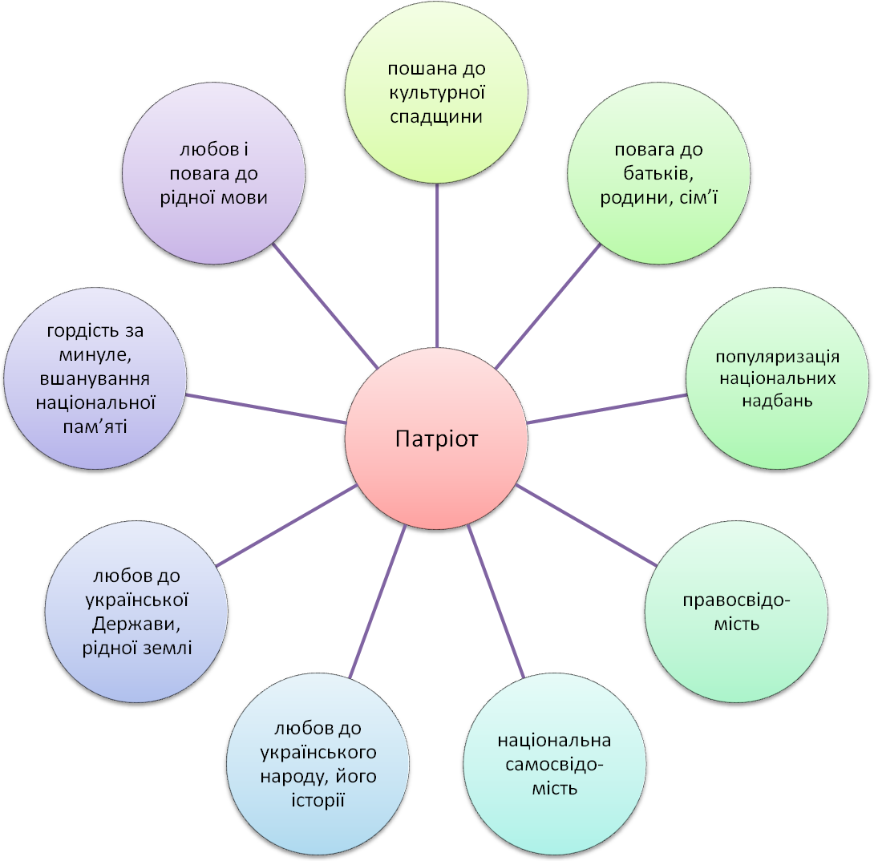

Патріотичне виховання належить до пріоритетних напрямків національної системи і передбачає формування патріотичних почуттів, любов до свого народу, глибокео розуміння громадянського обов’язку, готовності відстоювати державні інтереси своєї Батьківщини. До засобів патріотичного виховання належать рідна мова, вітчизняна історія, українська література, рідна природа, українська культура, духовна спадщина тощо [13].
Виходячи з того, що головним завданням патріотичного виховання є формування світоглядної свідомості школяра, у виховній діяльності виділяємо такі напрями, методи та заходи, спрямовані на забезпечення та реалізацію завдання:
- Світоглядний: участь у науково-практичних конференціях, тематичні бесіди, інформаційні хвилини, обговорення відеосюжетів.
- Суспільно корисний: акція «Пам’ять», догляд за могилами ветеранів, краєзнавчий пошук – участь в РУМі «Моя земля – земля моїх батьків», проект «Топоніми мого міста, села».
- Трудовий: акція «Розмалюй писанку», підготовка до свята Дня захисника Вітчизни.
- Пізнавально-розвивальний: зустрічі з відомими людьми рідного краю, екскурсії до музеїв м. Тернополя та екскурсійні поїздки по історичних місцях, усні журнали.
- Художньо-естетичний: Андріївські вечорниці, свято День матері, Свято рідної мови, «Ой хто, хто Миколая любить», «Вертеп на Поділлі» та ін.
- Військово-спортивний: участь у конкурсі «Козацькі забави», «Пластовий зліт», поїздки в криївки УПА.

Азимут “Громадянин”
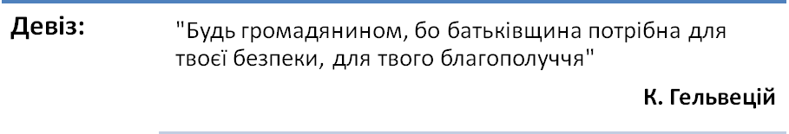
Мета: формування ціннісного ставленння до
суспільства
Завдання:
- створювати виховнео середовище
на основі демократизації, гуманізації, партнерства, саморозвитку, самовираження, самореалізації.
- побудувати систему виховання, яка відповідає загальнолюдським цінностям та інтересам суспільства; держави, сприяє підвищенню рівня громадянської свідомості та позиції;
- свідомо ставиться до законів та державної влади;
- формувати політичну культуру, культуру міжетнічних стосунків

Гімназія
Гімназист
Азимутальна проекція
«Громадянин»

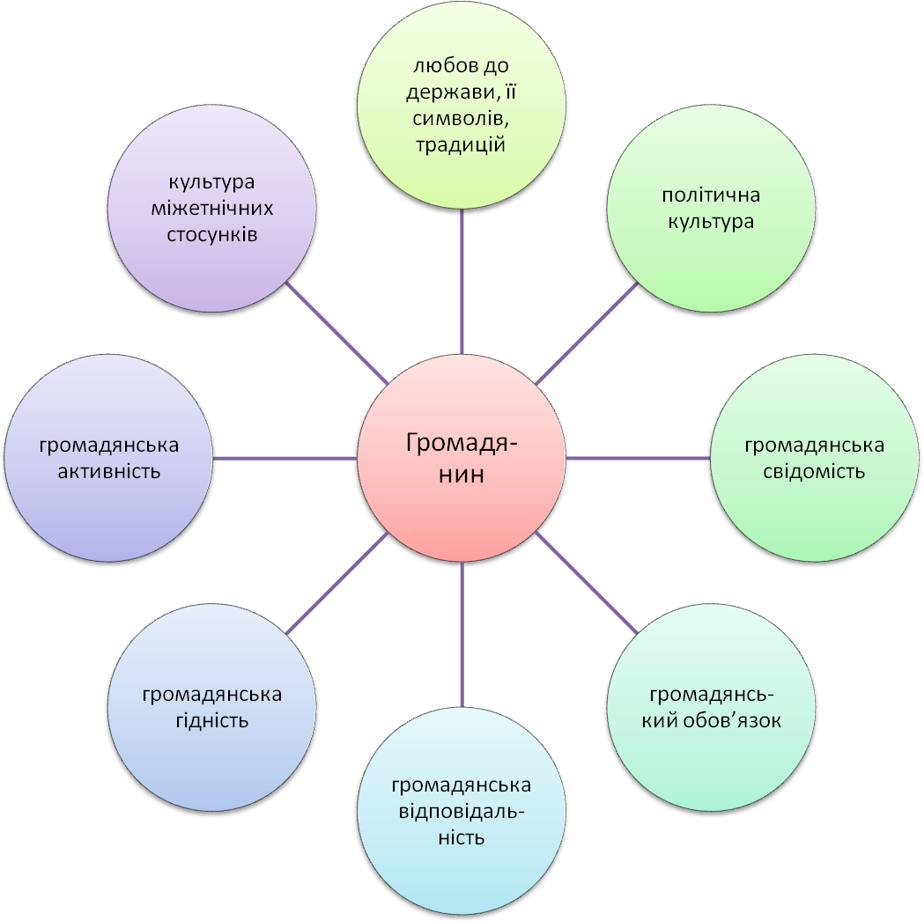

Проблема виховання громадянина постала перед людством тоді, коли виникла перша держава. І актуального буде доти, поки існуватиме держава як соціальний інститут. Адже є пряма залежність між державою і людиною. Якісно нову демократичну державу можуть створити лише свідомі громадяни, які люблять Україну, свій народ, націю і готові самовіддано служити їх інтересам.
Ідеї громадянського виховання завжди були актуальними для педагогічної еліти України. Такі відомі українські діячі, як В. Антонович, М. Драгоманов, М. Грушевський, С. Русова, І. Огієнко, Г. Ващенко, Б. Грінченко, А. Макаренко, В. Сухомлинський та інші звертали увагу на особливе значення формування громадської свідомості підростаючої особистості.
На думку професора О. Пометун, важливим завданням сучасної освіти і виховання в Україні є створення умов для формування людини-громадянина, для якої «демократичне громадянське суспільство є осередком для розкриття її творчих можливостей, задоволення особистих та суспільних інтересів» (О. Пометун).
Як зазначає А. Алексюк, одним із завдань, яке має бути розв’язане системою громадянської освіти, є забезпечення функціональної громадянської освіченості особи.
Кроки становлення громадянина
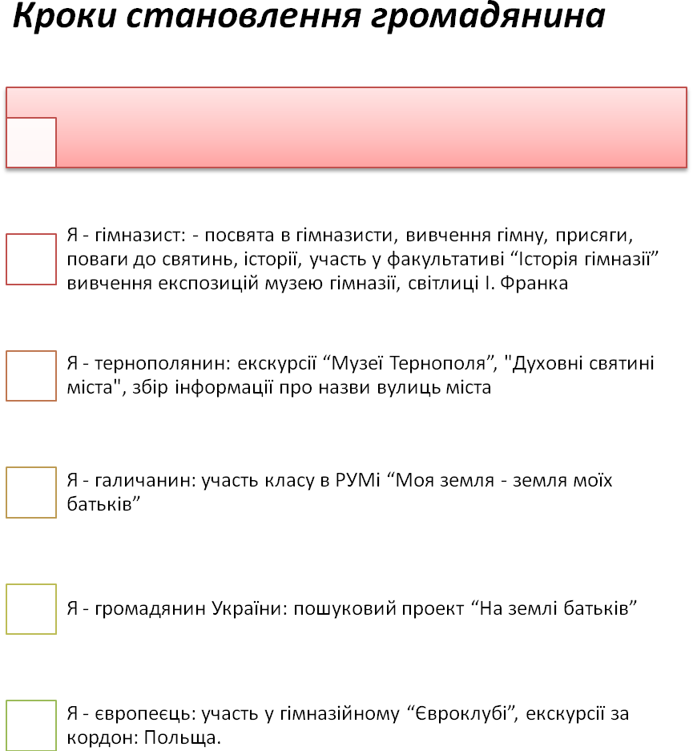

Визначення сторін життєвого горизонту через орієнтування за Полярною зіркою
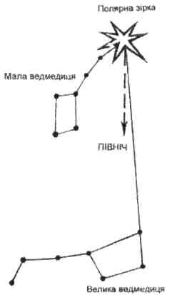
особистість

Має широкий кругозір
Володіє культурою людських взаємин
Володіє культурою думки, почуттів, мови


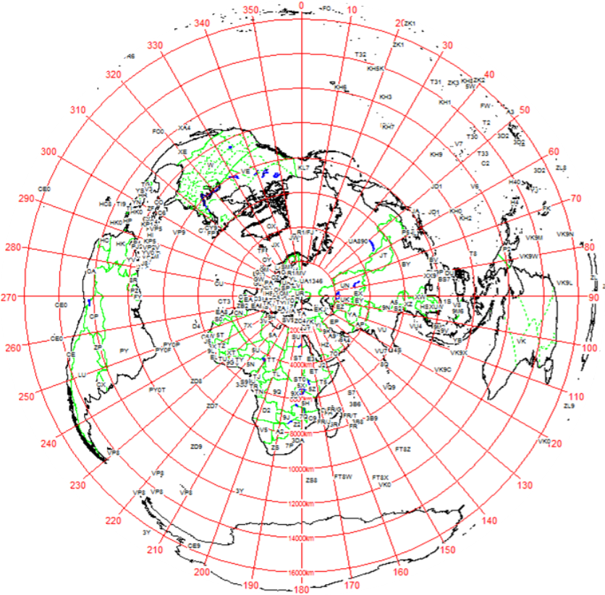
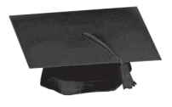
Модель випускника – картосхема
коМпетентний
партНер
Аналітик
Інтелігент
Гуманний
інтелекТуал
Сумлінний
духовнИй
Зорієнтований
Довіра
Пошана
Наснага
Злагода
Насолода
Гармонія
«Територія Успіху «Азимутальна федерація»

Модель – картосхема створена на основі проектування азимутів виховної системи класного керівника на площину – середовище інформаційних потоків та культурних взаємовпливів.
Ця модель поєднує в собі набір статичних якостей випускника, які складають рамкову єдність за принципом акровірша і динамічних якостей в азимутальній федерації. Ці якості особистість проявляє в конкретних життєвих ситуаціях нижчим чи вищим градусом на життєтворчому меридіані.
Магнітний меридіан гімназії логічно трансформується в меридіан географічний, самостійного дорослого життя.

Список літературних джерел
- Закон України «Про освіту».
- Закон України «Про середню освіту».
- Закон України «Про охорону дитинства».
- Закон України «Про конвенцію ООН «Про права дитини».
- Алексюк А.М. Педагогіка вищої освіти України: історія. Теорія: Підручник для студ. вуз. – К.: Либідь, 1998. – 557 с.
- Азаров Ю.П. Семейная педагогика. – М. 1994. – 186 с.
- Башкирцева Г. К. Виховання особистості (з досвіду роботи класного керівника) / Виховна робота. – 2005. – №6(7). – С. 45–55.
- Бех І. Д. Виховання особистості. У 2х. Кн І Особистісно-орієнтований підхід: теоретико-технологічні засади. К. Либідь, 2003.
- Бех І. Д. Виховання особистості. У 2х. Кн ІІ Особистісно-орієнтований підхід: теоретико-технологічні засади. К. Либідь, 2003. – 338 с.
- Бех І. Д. Виховання особистості: Сходження до духовності: Наук. видання. - К.: Либідь, 2006. – 265 с.
- Бойко А. М. Виховуємо громадянина і професіонала: Теорія, досвід [Монографія] / А. М. Бойко, П. І. Шермет. – Полтава: ВАТ Вид-во “Полтава”, 2003. С. 304–312.
- Ващенко Г. Вихований ідеал. Полтава. «Полтавський вісник» 1994.
- Виховання громадянина. Психолого-педагогічний народознавчий аспекти: навч.-метод. Посібник/П.Р. Ігнатенко, В.Л. Поплужний, Н.І. Косарєва, Л.В. Крицька/ - К.: Інститут змісту і методів навчання, 1997. – 252 с.
- Вишневський О.І. Сучасне українське виховання: пед. нариси/ О.І. Вишневський – Львів: 1996 – 238 с.
- Газман О.С. Педагогическая поддержка детей в образовании как инновационная проблема / О.С. Газман//Новые ценности в образовании: Десять концепций эссе. – М.: Инноватор, 1995. – Вып. 3. – С. 58-59.
- Громадянин – Держава - Громадянське виховання. Антологія/ Упорядники М.П. Рогозін і О.В. Сухомлинська. – Донецьк, 2001, - 262.
- Громадянська освіта: методичний посібник для вчителя. – К.: Етна-1, 2008. – 194 с.
- Дичківська І.М. Інноваційні педагогічні технології [Електронний ресурс]/ режим доступу: http://www.academia-p.c.com.ua/product306.
- Єхало В. Соціодраматична концепція соціалізації особистості /Єхало В./ Соціологія: теорія, методи, маркетинг. – 1999. – №4. – С. 54–61.
- Інформаційний збірник М. О. України. – 2000. – №22, листопад. – С. 3–4.
- Концепція громадянської освіти в Україні// Директор школи. 2001 - № 20 (164).
- Концепція художньо-естетичного виховання учнів у загальноосвітніх закладах /авт. Л. Масол/ інформац. збірник Міністерство освіти і науки України 2004. – №10. С. 3–32.
- Коханова О.П. Дослідження специфіки партнерської взаємодії в процесі фахового навч. майбутніх вчителів /Проблеми сучасної технології – 2010. –№10. – С. 336– 45.
- Кравець В.П. Психолого-педагогічні основи підготовки школярів до сімейного життя. – Тернопіль, 1997. – 180 с.
- Кузьмінський А. І., Омельяненко В. Л. Педагогіка: Підручник. – К.: Знання-прес, 2003. – 418с.
- Лещенко М. Педагогіка – наука про мистецтво подання і засвоєння інформації /М. Лещенко/ Мистецтво та освіта. – 2004. – №4., С. 2–8.
- Ліннік О. О. Розвиток особистості школяра як мета освіти /О. О. Ліннік/ Наук. Вісник Південноукраїнського ДПУ ім. К. Д. Ушинського: Зб. наук. праць – Одеса, 2003 – Вип.І-2 – С. 115–122.
- Миханов Альберт “Драматическая педагогика”. Москва “Педагогика” 1986р.
- Носовець Н.М. Гуманістичні основи трудового виховання в педагогічній спадщині А.С. Макаренка// вісник Чернігів. держ. пед.. ун. Чергінів ДПУ ім.. Т.Г. Шевченка. – 1999. Вип. 2. С. 62-65.
- Основні орієнтири виховання учнів 1-11 класів загальноосвітніх навчальних закладів. Програма. Наказ Міністерства освіти і науки, молоті та спорту України від 31.10.2011 №1243
- Орієнтири національного виховання учнів 1-11 класів загальноосвітніх навчальних закладів Тернопільщини. Програма. Методичний супровід. ТОКІППО. Тернопіль – 2012.
- Панасюк В. Форми та зміст квалітативної освіти //Підручник для директора : журнал управлінської компетентності. 2008.№6.с.17-25.
- Пов’якель Н. І. Психологічна готовність до партнерства як передумова становлення партнерських стосунків при вирішенні конфліктів (Матеріали Всеукраїнської науково-практичної конференції. “Проблеми української нації на народі ХХІ ст. – чл. – Київ. Черівнці , 1998.”).
- Поментун О. Формування громадянської компетентності старшокласників засобами різних предметів [Електронний ресурс]/ О. Поментун – Режим доступу: http://www.civiced.org.ua/../OParticle_UKR.doc
- Пустовіт Н. О., Плечова З. Н. Екологічні ігри та тести. – К.: Веселка, 1991. – 96с.
- Ратовська С.В. Формування фасилітаторської позиції майбутнього вчителя [електронний ресурс]/ С. Ратовська. Режим доступу: http://www.civiced.org.ua
- Рева Ю. Розвиток особистості дитини через екологічний фактор // Рідна школа. 1999. – №2. – С. 44–46.
- Роджерс К. Свобода учиться/ Карл Роджерс, Джером Фрейберт. – Смысл, 2002. – 527 с.
- Русова С. суспільні питання виховання/С. Русова/ Життя і знання. – 1929. – 4; 6(18) – с. 161-163.
- Татаринцева Г. Метедологічні підходи до визначення поняття “Партнерство” /Г. Татаринцева/ Наука молода. – 2007. – №8. – С. 145–150.
- Шахрай В.М. Громадянська компетентність особистості як проблема сучасного суспільства/ В.М. Шахрай// Український соціум. - № 2 (25). – 2008. – С. 123-134.
- Фіцула М.М. Педагогіка: навч. посіб./М.М. Фіцула – 3-тє вид., стереотип. – К.: Академвидав., 2009. – 560 с.
- Шахрай В.М. Громадянська компетентність особистості як проблема сучасного суспільства/ В.М. Шахрай// Український соціум. - № 2 (25). – 2008. – С. 123-134.
- Шульга В. Самоврядування як фактор соціального ставлення молоді// Педагогіка і психологія професійної освіти. – 2004. - № 2
- Ягупов В.В. «Педагогіка: навчальний посібник. – К.: Либідь, 2002. – 560 с.

